Тематическая неделя в старшей группе с 6-10 апреля по теме
« Этот загадочный космос»

1. Расскажите (прочтите) детям о космосе и космонавтах.
Текст может быть примерно следующим:
Космос всегда притягивал людей. Но до того, как туда отправился Юрий Гагарин, люди провели много испытаний. И для начала отправляли в космос много животных. Первыми стали кролики, собаки и мыши. Собак очень тщательно отбирали для полета. Они должны были не бояться шума и тряски, переносить холод и жару, есть тогда, когда загорается лампочка. Многих собак тренировали, но только несколько могли полететь в космос. Первыми собаками, которые полетели в космос, стали Белка и Стрелка. После них люди уже не боялись лететь в космос. И стали готовить специальных людей- космонавтов.
Первым в космос полетел 12 апреля 1961 года Юрий Гагарин, он пробыл там 108 минут. И теперь в этот день страна празднует День Космонавтики.
Сейчас космонавты могут жить в космосе на специальных станциях по несколько месяцев. Они проводят там испытания, изучают космос, звезды, планеты. В космосе нет притяжения как на земле, и люди летают там между потолком и полом ракеты, а все предметы могут летать вокруг них. Поэтому в ракете все хорошо закреплено. А питаются космонавты специальной едой, которая упакована в тюбики.

2.Рассказать поподробнее ребенку о первом космонавте Юрии Гагарине. Объяснить ребенку, почему празднуют день космонавтики.

3.Словарная работа. Объяснить ребенку значение слов: невесомость, спутник, луноход, космодром, скафандр, шлем, созвездие, космонавт.

4. Рассмотреть картинки и иллюстрации в книгах с изображением космоса, космонавтов и космической техники.

5. Определить и объяснить « Что лишнее и почему»:
Солнце, луна, лампа.
Звезда, планета, ракета.
Приземлиться, припоздниться, прилуниться.
Марс, Сатурн, ракета, Меркурий.

6. Объяснить : «Что общего и чем отличаются?»: Солнце и лампа.

7.Ответить на вопросы: «Где- какой?»
На Земле –….земной
На Луне-….лунный
На солнце- …….солнечный
На планете-…….планетный
Между звезд-………межзвездный
Между планет-…межпланетный и т.д.

8.Стихи для чтения и заучивания наизусть.
Космонавт
В темном небе звезды светят.
Космонавт летит в ракете.
День летит и ночь летит.
И на землю вниз глядит
Видит сверху он поля,
горы, реки и моря.
Видит он весь шар земной.
Шар земной – наш дом родной. (В. Степанов)
Земля
Есть одна планета –сад
В этом космосе холодном.
Только здесь леса шумят
Птиц скликая перелетных.
Лишь на ней одной цветут
Ландыши в траве зеленой.
И стрекозы только тут
В речку смотрят удивленно…
Береги свою планету-
Ведь другой, похожей, нет! (Я. Аким)

9.Рекомендуемая литература для самостоятельного чтения:
Н.Самоний. Праздник космонавтов. Быть Гагариным хочу.
В.Степанов. Юрий Гагарин.
Г.Виеру. Ракета.
А.Хайт. По порядку все планеты.
Г.Сапгир. В небе- медведица.
Я.Серпина. Ракеты.
Я.Аким. На Луне жил звездочёт.

10.Отгадывание загадок:

Светит, сверкает, всех согревает. (солнце)
Рассыпался горох на тысячи дорог. (звезды.)
Поле не меряно, овцы не считаны, пастух рогат. (Небо . звезды, месяц.)
Над бабушкиной избушкой висит хлеба краюшка. (Месяц).
Ночью на небе один золотистый апельсин
Миновали две недели, апельсина мы не ели,
Но осталась в небе только апельсиновая долька. (луна).

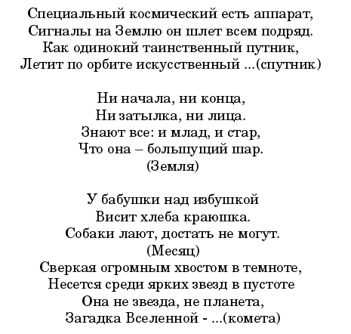

11.Упражнение «Посчитай» на согласование числительных с существительными:
Одна- ракета, две –ракеты и т.д…

12. Упражнение « Скажи наоборот»:
Далеко -…близко
Высоко –низко,
Улететь-…
Взлететь…
Темно-…
Ярко-…
13.Нарисовать рисунок по теме «Космос».

